Hành lý ký gửi là gì? Quy định về hành lý ký gửi tại Vietjet
Khác với hành lý xách tay, bạn sẽ không được trực tiếp mang hành lý ký gửi lên khoang máy bay. Tuy nhiên, loại hành lý cũng có một số quy định nhất định. Hãy cùng tìm hiểu chi tiết thông tin về hành lý ký gửi trong bài viết sau.

1. Tìm hiểu hành lý ký gửi là gì?
Hành lý ký gửi có thể hiểu là hành lý đi cùng chuyến bay với bạn nhưng được để ở khoang hành lý riêng và bạn sẽ lấy lại hành lý sau khi đến nơi.
Vietjet triển khai 4 hạng vé máy bay khác nhau là Eco, Delux và Skyboss và Skyboss Business. Trong đó mỗi hạng vé máy bay đều có những tiện ích hành lý ký gửi riêng biệt:
- Với hạng vé Eco bạn được miễn phí 7kg hành lý xách tay, tuy nhiên nếu có hành lý ký gửi, bạn phải trả thêm phí.
- Đối với hạng vé Deluxe bạn sẽ được miễn phí 20kg hành lý ký gửi cho chặng bay dưới 7 tiếng và 40kg hành lý ký gửi cho chặng bay quốc tế trên 7 tiếng.
- Hạng vé Skyboss được miễn phí 30kg hành lý ký gửi và 1 bộ dụng cụ chơi golf không quá 15kg (nếu có) cho chặng bay dưới 7 tiếng và 50kg hành lý ký gửi cho chặng bay quốc tế trên 7 tiếng.
- Đặc biệt với Skyboss Business, bạn sẽ được miễn phí 40kg hành lý ký gửi và 1 bộ dụng cụ chơi golf không quá 15kg (nếu có) cho chặng bay dưới 7 tiếng và 60kg hành lý ký gửi cho chặng bay quốc tế trên 7 tiếng.
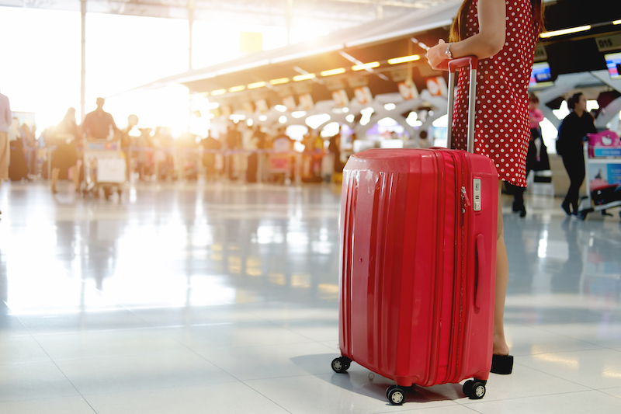
Mỗi hãng hàng không có quy định về hành lý ký gửi khác nhau.

2. Hành lý ký gửi có mất chi phí không?
Chi phí của hành lý ký gửi sẽ tùy thuộc vào hạng vé mà bạn chọn. Cụ thể trên mỗi chuyến bay hạng vé Eco của Vietjet bạn đều được phép mang không quá 7kg hành lý xách tay miễn phí, vì thế để mang theo hành lý ký gửi, bạn sẽ mất thêm phí. Giá mua hành lý ký gửi dao động khoảng 155.000 – 435.000 VNĐ/chặng nội địa và 264.000 – 1.400.000 VNĐ/chặng quốc tế.
Nếu muốn mua thêm số ký hành lý, bạn cần đăng ký dịch vụ hành lý ký gửi tại Website/ App, Phòng vé, Đại lý hoặc Tổng đài của Vietjet.
>> Xem thêm: Lần đầu đi máy bay nội địa cần lưu ý những gì?

3. Quy định về hành lý ký gửi quá khổ trên chuyến bay Vietjet
Theo quy định của Vietjet, kích thước tiêu chuẩn hành lý ký gửi không được quá 119cm x 119cm x 81cm và trọng lượng không vượt quá 32kg. Mỗi hành lý vượt mức kích thước quy định sẽ được tính là hành lý quá khổ.
Để tiết kiệm chi phí nhất, bạn nên đăng ký mua trước Gói hành lý quá khổ tại Website, Phòng vé, Đại lý và Trung Tâm phục vụ khách hàng của Vietjet. Gói hành lý ký gửi quá khổ được mua trước đã gồm phí hành lý ký gửi và phí dịch vụ xử lý hành lý quá khổ.
*Lưu ý:
- Bạn đã mua gói hành lý ký gửi tiêu chuẩn vẫn có thể thay đổi thành hành lý quá khổ trước 3 tiếng so với giờ bay khởi hành dự kiến bằng cách liên hệ các kênh bán để yêu cầu.
- Phí dịch vụ hành lý quá khổ sẽ cao hơn khi mua tại sân bay.
- Bạn có thể tham khảo phí gửi hành lý của Vietjet tại đây.

4. Những loại hành lý ký gửi bị cấm hoặc bạn không nên ký gửi
Các vật phẩm sau không được chấp nhận dưới dạng hành lý ký gửi, bạn cần lưu ý:
- Vật phẩm không được đóng gói đúng quy cách trong va ly hoặc trong vật chứa thích hợp khác để đảm bảo có thể vận chuyển an toàn trong điều kiện vận chuyển thông thường.
- Hàng hóa nguy hiểm như vũ khí, chất nổ, khí gas, chất độc, chất lây nhiễm, chất phóng xạ, chất có từ tính,...
- Hài cốt hoặc động vật.
- Các loại thực phẩm đông lạnh, hoa quả, rau, thịt… cũng không được phép ký gửi.
Các vật phẩm như: tiền, nữ trang, kim loại quý hiếm, đồ dùng bằng bạc, đồ điện tử, máy vi tính, máy ảnh, máy quay phim, giấy tờ có thể chuyển nhượng, chứng khoán, các giấy tờ có giá trị khác, hộ chiếu và giấy tờ tùy thân,.. bạn không nên để trong hành lý ký gửi vì mọi rủi ro có thể xảy ra với những món đồ có giá trị và dễ vỡ này.
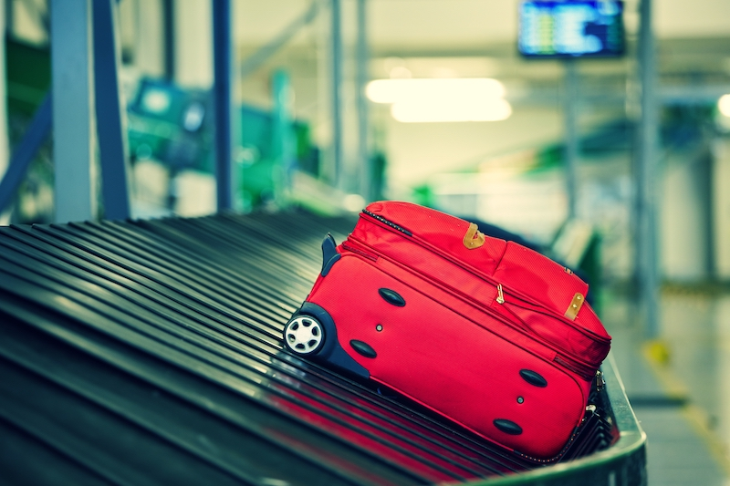
Bạn nên tìm hiểu kỹ về quy định về hành lý nói chung trước mỗi chuyến bay.

5. Một vài quy định về hành lý ký gửi cho những chặng bay quốc tế
Sau đây là một số đồ không được mang trong hành lý ký gửi ở một số quốc gia:
- Nhật Bản: Bạn không nên mang theo đồ ăn, đồ tươi sống vì hải quan Nhật Bản sẽ không cho bạn nhập cảnh. Đặc biệt khi làm thủ tục xuất cảnh Việt Nam để bay sang Nhật Bản, bạn không được mang theo hơn 1 triệu Yên.
- Singapore: Tuyệt đối bạn không được mang theo kẹo cao su, thuốc lá, dược phẩm… trong hành lý ký gửi đến Singapore.
- Hàn Quốc: Hàn Quốc thực hiện chế độ kiểm dịch khá nghiêm ngặt đối với các mặt hàng nông sản. Do đó, bạn sẽ không được mang theo các loại hoa quả tươi như xoài, cam, đu đủ, ớt, các loại rau củ quả tươi… khi nhập cảnh Hàn Quốc.
>> Xem chi tiết Quy định nhập cảnh của các quốc gia TẠI ĐÂY.

6. Hướng dẫn cách lấy hành lý ký gửi ở sân bay
Quy trình lấy hành lý ký gửi như sau:
- Hành khách sau khi xuống máy bay sẽ được hướng dẫn đến khu vực lấy hành lý ký gửi của chặng bay đó (mỗi chặng bay sẽ có khu vực lấy hành lý riêng biệt)
- Hành lý ký gửi sẽ được nhân viên sân bay chuyển vào băng chuyền. Lúc này bạn cần quan sát tìm hành lý của mình và lấy chúng.
- Sau khi lấy đúng hành lý của mình, bạn tiếp tục đi đến cổng kiểm soát hành lý để nhân viên sân bay đối chiếu mã số được dán trên hành lý của bạn mà mã số in trên thẻ lên máy bay (boarding pass) có trùng khớp với nhau không.
- Sau khi kiểm tra và xác định đó là hành lý của bạn, nhân viên sẽ cho phép bạn ra ngoài.
>> Xem thêm: Hướng dẫn 4 cách kiểm tra mã đặt chỗ Vietjet nhanh chóng, chính xác

7. Mẹo giúp bạn không gặp khó khăn về hành lý ký gửi trong chuyến bay.
Để có một chuyến bay thuận lợi, không gặp khó khăn do hành lý ký gửi gây ra, bạn nên bỏ túi một số lưu ý sau:
- Tuyệt đối không được mang theo những đồ đạc, là những chất phóng xạ, chất nổ, chất độc, chất oxy hóa, chất dễ gây cháy nổ/ khí ga trong hành lý ký gửi
- Cân và đo trước trọng lượng và kích thước hành lý ký gửi. Bạn hãy chủ động đăng ký mua thêm hành lý đi cùng nếu cần.
- Mỗi kiện hành lý ký gửi đều phải ghi đầy đủ họ tên, địa chỉ vào thẻ nhận dạng hành lý. Đặc biệt bạn phải nhớ nhận cuống thẻ khi làm thủ tục gửi hành lý. Ngoài ra bạn có thể đánh dấu hành lý của mình bằng việc quấn chiếc khăn tay để dễ nhận dạng hành lý của bạn.
- Mỗi kiện hành lý bạn nên bao bọc kỹ càng, không để tài sản có giá trị lớn như tiền, trang sức, máy tính, đồ điện tử hàng hóa có mùi đặc trưng trong hành lý ký gửi.
- Trừ những chuyến bay kéo dài hàng tuần bạn cần mang nhiều đồ đạc, còn lại hãy tối ưu chỉ mang hành lý xách tay. Để tránh bất tiện và nhằm giảm tối đa rắc rối không lường trước.
- Sau những chuyến bay, bạn nhớ đi lấy hành lý ký gửi của mình. Tránh trường hợp quên lấy hành lý, bạn sẽ bị mất hành lý và không có đồ dùng.
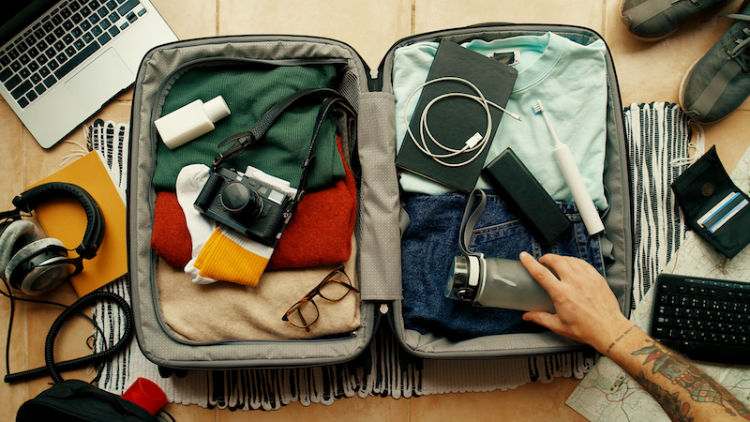
Nên để tài sản có giá trị lớn hoặc đồ dễ vỡ trong hành lý xách tay.

